

学位信息管理系统
操作手册

中国科学院研究生院
2003年9月

目 录
系 统 简 介 3
一、环境需求 4
1.1服务器端环境需求 4
1.2客户端环境需求 4
二、用户角色说明 4
三、系统操作步骤说明 5
3.1.学生用户操作步骤 5
3.1.1 登录系统 5
3.1.2 各项信息填报 7
3.1.3 修改密码 10
3.1.4 意见反馈 10
3.1.5 信息确认 11
3.1.6 打印表格 12
3.2.培养单位用户操作步骤 13
3.2.1 登录系统 13
3.2.2 查看及修正学生信息 15
3.2.2.1 查看学生基本信息 15
3.2.2.2 查看及修正学生详细信息 17
3.2.3 数据上报 18
3.2.4 修改单位信息 19
3.2.5 修改密码 19
3.2.6 学生反馈意见查看 20
3.2.7 学位初审 20
3.2.7.1评委用户管理 20
3.2.7.2 添加及删除评委信息 21
3.2.7.3评委签到 22
3.2.7.4 学位初审 23
3.2.8 一级学科评估 23
3.3.评委用户操作步骤 25
3.3.1 登录系统 25
3.3.2 查看学生信息 25
3.3.2.1 查看学生基本信息 25
3.3.2.2 查看学生详细信息 27
3.3.3 修改评委信息 28
3.3.4 修改密码 29
结束语 30

系 统 简 介
中国科学院研究生院（以下简称研究生院）学位信息管理系统是由研究生院学位办公室和研究生院信息与网络中心合作开发的，是用于中国科学院各研究生培养单位（以下简称各培养单位）采集和报送拟授予学位人员信息，满足各培养单位学位评定委员会和研究生院学位评定委员会学位授予审核工作的需要及向国务院学位委员会办公室上报学位信息的一套综合性信息管理系统。
本系统的特点是：操作简单，安全性强。
本系统针对不同用户开通不同权限。通过对本系统的使用，各培养单位可以实现对本单位所有学生学位信息的管理，及时发现和更正学位信息中的错误，学生信息的填报及学位信息审核工作将变得更加方便快捷，准确无误。
本操作手册主要详细介绍系统各部分操作使用方法，力求通俗易懂，通过对本手册的学习，可以迅速掌握系统操作使用方法。

一、环境需求

1.1服务器端环境需求
硬件系统：IBM e-server；
操作系统： Windows2000server；
Web服务器：IIS5.0及以上版本；
数据库产品：SqlServer2000

1.2客户端环境需求
硬件系统：PC
操作系统：Windows 98/2000/xp；
浏览器： IE 5.0版本或以上；
分辨率： 1024*768为最佳分辨率

二、用户角色说明
学生用户：申请学位人员
培养单位用户：培养单位负责学位管理工作人员
评委用户：培养单位学位评定委员会委员

三、系统操作步骤说明

3.1.学生用户操作步骤

3.1.1 登录系统
登录前请先与研究生部联系，请研究生部为其设立帐户。
学生用户打开浏览器，输入网址Http://degree.gscas.ac.cn/input，即可进入中国科学院研究生院学位信息管理系统登录页面（如图1.1所示），在用户名一栏输入用户名：学生用户名即为此学生学号（15位,见此文档最后附件），密码一栏输入密码（为学号的后5位），请您在第一次登录系统后马上进行修改以保证安全性。选择“研究生进入”，点击“登录”按钮即可登录系统。
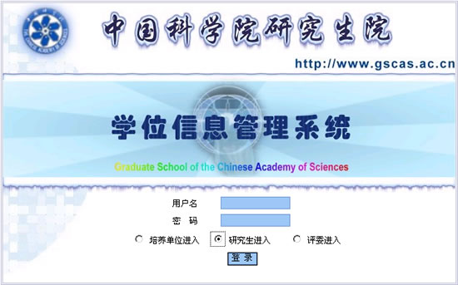
图1.1

登录系统后进入学生信息页面（如图1.2所示）。
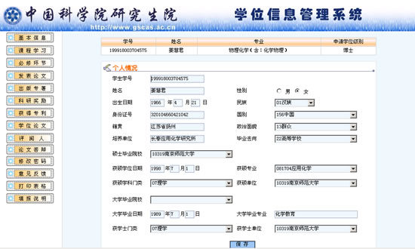
图1.2
页面左边共有15个按钮（如图1.3所示）。
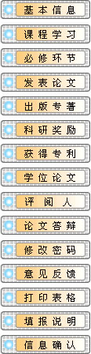
图1.3

3.1.2 各项信息填报
学生需要填报的信息是：基本信息，课程学习，必修环节，发表论文，出版专著，科研奖励，获得专利，学位论文，评阅人，论文答辩。对应的功能由页面左侧的10个按钮来实现。学生根据需要点击相应按钮，进入信息填报页面，信息填报共分为两类。
下面以“基本信息”中“个人情况”的填报和“发表论文”的填报为例，介绍信息填报的基本操作步骤：
首先介绍“基本信息”中“个人情况”的填报，点击“基本信息”中“个人情况”按钮，页面右边则对应出现学生个人情况（如图1.4.1所示）。
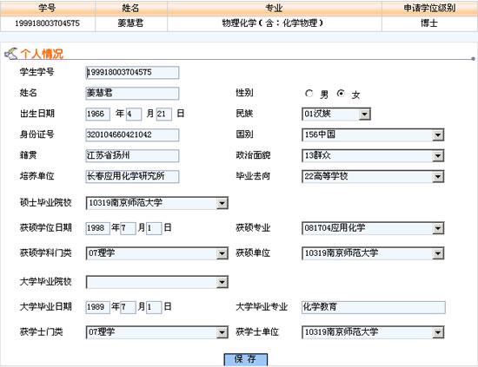
图1.4.1
学生可在本页面进行信息的填写，修改操作，填写或修改完毕点击“保存”按钮，信息即被保存，下次登录系统时看到的就是本次保存过的信息，培养单位负责学位管理工作的老师也能及时看到修改过的信息。
接下来介绍“发表论文”的填报，点击“发表论文”按钮，页面右边则对应出现学生发表论文情况（如图1.4.2所示）。
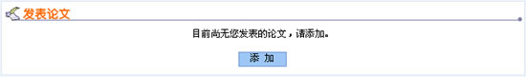
图1.4.2
此页面上目前没有发表论文，点击“添加”按钮，即会显示添加论文信息页面（如图1.4.2所示）。
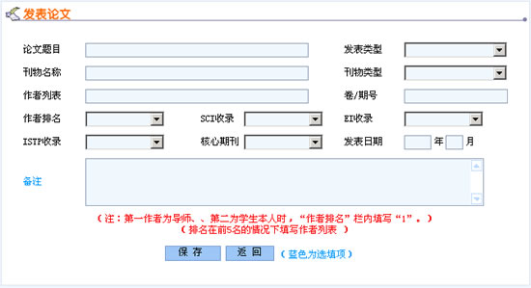
图1.4.3
将各项信息按照要求填写完毕点击（如图1.4.4所示），点击“保存”按钮，此条信息即被保存。
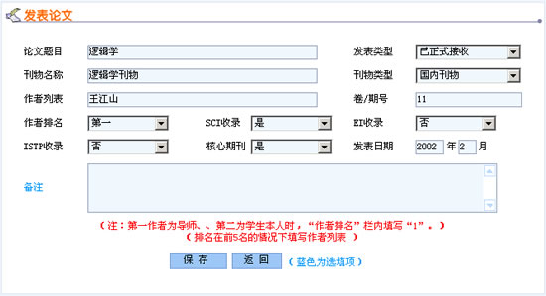
图1.4.4
此时页面将回到“论文信息”页面，页面中将出现刚才添加的这篇论文（如图1.4.5所示）。
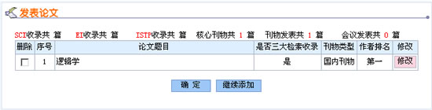
图1.4.5
如果还需要添加，重复以上步骤即可。如果需要删除某篇论文，将此篇论文对应的删除框打勾，点击“保存”按钮，此篇论文即被删除。如果某篇论文填写错误需要修改，点击此篇论文对应的”修改”按钮，即会显示修改论文信息页面（如图1.4.6所示），在需要修改的地方进行修改，修改完毕后点击“保存”按钮，您所作的修改就会生效。
图1.4.6
具体填写要求（包括哪些为必填信息、哪些为可选填信息等）请仔细阅读系统内的“填报说明”，点击页面左边“填报说明”按钮，页面右边即出现填报说明页面，其中为各项信息的具体填写要求。
其它页面的操作与上2个页面的操作类似。

3.1.3 修改密码
需要修改密码时，点击页面左边“修改密码”按钮，页面右边即出现修改密码页面（如图1.5所示）。
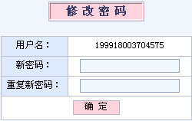
图1.5
在新密码处输入新密码，在重复新密码处将新密码重复输入一次，点击“确定”按钮，页面将弹出密码已正确修改对话框（如图1.6所示），点击“确定”按钮，此时密码已经修改成功，请记住新密码，下次登录系统时，只有输入新密码才可以登录本系统。
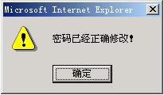
图1.6

3.1.4 意见反馈
如果学生在填报过程中有问题或对本系统有疑问，请点击页面左边“意见反馈”按钮，页面右边即出现意见反馈页面（如图1.7所示）。
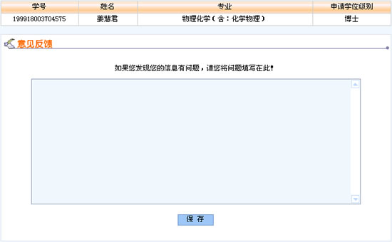
图1.7
学生在录入框中填写的问题，各培养单位负责学位管理工作的老师可以及时进行查看和解答。

3.1.5 信息确认
如果认为所有信息都已经正确填写完毕，点击页面左边“信息确认”按钮，页面右边即出现信息确认页面（如图1.8所示），点击“确定”按钮确认信息后，所有由该生提交的信息将不能再被修改，如果认为信息还有不准确之处需要修改，则点击“取消”按钮。
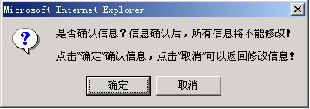
图1.8

3.1.6 打印表格
在填报完所有信息后，需要将信息下载到用户本机并打印。点击页面左边“打印表格”按钮，页面右边即出现报表打印页面（如图1.9所示），其中包括“学位申请书” 、“论文答辩情况和学位授予决议书” 。
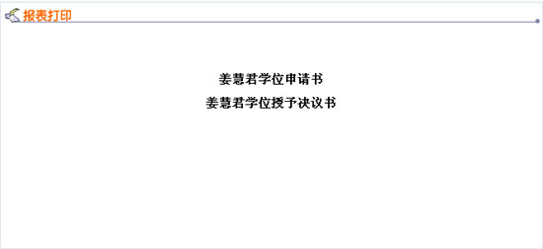
图1.9
将鼠标移动到希望下载的文件名上，点击右键，在弹出窗口上选择目标另存为..(如图2.0所示)，即可将表格下载到本机。本系统设置的打印格式为A4纸型，如需以16开纸型存档，可将表格下载到本机后设置为16开纸型打印。
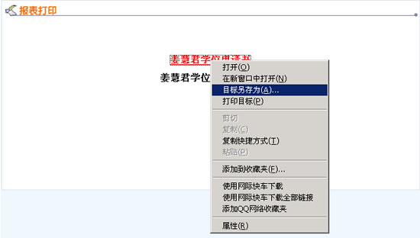
图2.0

